Uneindeutige Bilder - M
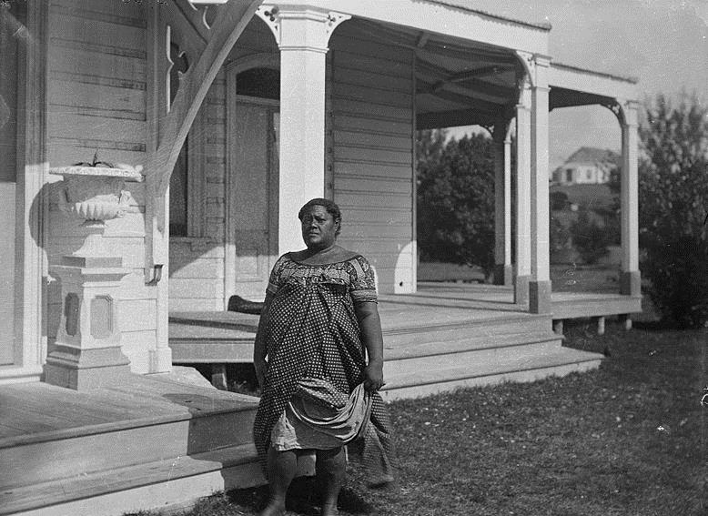

1. Beschreibe was du auf diesem Bild siehst und überlege dir, in welcher Zeit dieses Foto entstanden sein könnte. (Tipp: Murmelphase + Plenumsdiskussion)
___________________________________________________________________________________________________________________________________________________________________________________________________________________________________________________________________________________________________________

2. Schreibe eine kurze Geschichte, wieso diese Frau vor diesem Haus stehen könnte.
________________________________________________________________________________________________________________________________________________________________________________________________________________________________________________________________________________________________________________________________________________________________________________________________________________________________________________________________________________________________________________________________________________________________________________________________________________________
3. Die Bildunterschrift lautet: „Princess Anaziene Granddaughter of King George of Tonga“ Bewerte anhand deiner Geschichte in Aufgabe 2, inwiefern dein Vorwissen über Kolonialismus dich bei der Bildinterpretation beeinflusst hat.
________________________________________________________________________________________________________________________________________________________________________________________________________________________________________________________________________________________________________________________________________________________________________________________________________________________________________________________________________________________________________________________________________________________________________________________________________________________

4. Welche grundlegenden Schlussfolgerungen zur Interpretation von Bildern ließe sich aus dieser Erfahrung ableiten? Wie kommen Fehlinterpretationen zustande?
________________________________________________________________________________________________________________________________________________________________________________________________________________________________________________________________________________________________________________________________________________________________________________________________________________________________________________________________________________________________________________________________________________________________________________________________________________________

